
АДМИНИСТРАЦИЯ
МУНИЦИПАЛЬНОГО ОБРАЗОВАНИЯ
ЩЁКИНСКИЙ РАЙОН

ПОСТАНОВЛЕНИЕ

От 06.11.2025 | №11-1833

Об установлении публичного сервитута в целях строительства
и эксплуатации инженерного сооружения (антенно-мачтового сооружения связи объекта «Установка АМС БС в Тульской области Российской Федерации по проекту «Устранения цифрового неравенства» (УЦН 2.0)»

Рассмотрев ходатайство от 07.10.2025 публичного акционерного общества «Ростелеком» (ОГРН 1027700198767, ИНН 7707049388) (далее – ПАО «Ростелеком») об установлении публичного сервитута в целях строительства и эксплуатации инженерного сооружения (антенно-мачтового сооружения связи объекта «Установка АМС БС в Тульской области Российской Федерации по проекту «Устранения цифрового неравенства» (УЦН 2.0)»), графическое описание местоположения границ публичного сервитута, выполнив извещение о возможном установлении публичного сервитута на территории муниципального образования Щекинский район, которое было размещено 17.10.2025 в местах для обнародования и на официальных сайтах муниципального образования Щекинский район, муниципального образования Крапивенское Щекинского района, сетевом издании «Щекинский муниципальный вестник» (http://npa-schekino.ru), в соответствии со статьей 23, пунктом 1 статьи 39.37, статьями 39.38, 39.43 Земельного кодекса Российской Федерации, статьей 3.3 Федерального закона от 25.10.2001 № 137-ФЗ «О введении в действие Земельного кодекса Российской Федерации», Федеральным законом от 13.07.2015 № 218-ФЗ «О государственной регистрации недвижимости», Федеральным законом от 06.10.2003 № 131-ФЗ «Об общих принципах организации местного самоуправления в Российской Федерации», Федеральным законом от 20.03.2025 № 33-ФЗ «Об общих принципах организации местного самоуправления в единой системе публичной власти», руководствуясь решением Собрания депутатов муниципального образования Щекинский район от 29.03.2019 № 9/87, на основании Устава Щекинского муниципального района Тульской области администрация Щекинского района ПОСТАНОВЛЯЕТ:
1. Установить публичный сервитут в интересах ПАО «Ростелеком» в целях строительства и эксплуатации линейного объекта инженерного сооружения (антенно-мачтового сооружения связи объекта «Установка АМС БС в Тульской области Российской Федерации по проекту «Устранения цифрового неравенства» (УЦН 2.0)» в отношении:
1.1. Земель, государственная собственность на которые не разграничена в пределах кадастровых кварталов: № 71:22:020412 адрес (местоположение): Тульская область, Щекинский муниципальный район, сельское поселение Крапивенское, деревня Захаровка, площадью 16 кв. м
2. Утвердить границы публичного сервитута в соответствии с графическим описанием местоположения границ публичного сервитута и перечень координат характерных точек этих границ (приложение № 1).
3. Определить:
3.1. Обладателя публичного сервитута – публичного акционерного общества «Ростелеком» (ОГРН 1027700198767, ИНН 7707049388), адрес нахождения: 191167, город Санкт-Петербург, вн. тер. г. муниципальный округ Смольнинское, Синопская набережная, д. 14, литера А, электронная почта: rt-land@bk.ru;
3.2. Срок публичного сервитута – 49 лет;
3.3. Срок, в течение которого использование земельного участка (его части) и (или) расположенного на нем объекта недвижимого имущества в соответствии с их разрешенным использованием будет невозможно или существенно затруднено в связи с осуществлением сервитута составляет 11 месяцев;
3.4. График проведения работ при осуществлении деятельности, для обеспечения которой устанавливается сервитут (приложение № 2);
3.5. Обязанность ПАО «Ростелеком» привести земли, указанные в п. 1 настоящего распоряжения в состояние, пригодное для их использования в соответствии с разрешенным использованием, в срок не позднее чем три месяца после завершения деятельности, для обеспечения которой установлен публичный сервитут.
4. Порядок установления зон с особыми условиями использования территорий и содержание ограничений прав на земельные участки в границах таких зон определен Постановлением Правительства Российской Федерации от 09.06.1995 № 578 «Об утверждении Правил охраны линий и сооружений связи Российской Федерации»
5. Плата за публичный сервитут рассчитывается в соответствии со статьей 39.46 Земельного кодекса Российской Федерации.
Плата за публичный сервитут, установленный в отношении земельных участков и (или) земель, находящихся в государственной или муниципальной собственности и не обремененных правами третьих лиц, вносится обладателем публичного сервитута единовременным платежом не позднее шести месяцев со дня принятия решения об установлении публичного сервитута.
Плата за публичный сервитут рассчитывается пропорционально площади земельного участка и (или) земель в установленных границах публичного сервитута.
Плата за публичный сервитут в отношении земельного участка, находящегося в государственной или муниципальной собственности и не обремененного правами третьих лиц, устанавливается в размере 0,01 процента кадастровой стоимости такого земельного участка за каждый год использования этого земельного участка. При этом плата за публичный сервитут, установленный на три года и более, не может быть менее чем 0,1 процента кадастровой стоимости земельного участка, обремененного сервитутом, за весь срок сервитута.
Если в отношении земельных участков и (или) земель кадастровая стоимость не определена, размер платы за публичный сервитут рассчитывается исходя из среднего уровня кадастровой стоимости земельных участков по муниципальному району.
6. Управлению архитектуры, земельных и имущественных отношений администрации Щекинского района в течение пяти рабочих дней со дня принятия настоящего постановления обеспечить:
6.1. Размещение настоящего постановления на официальном сайте муниципального образования Щекинский район в информационно-телекоммуникационной сети «Интернет»;
6.2. Направление копии настоящего постановления в орган регистрации прав;
6.3. Направление копии настоящего постановления ПАО «Ростелеком».
7. Контроль за исполнением постановления оставляю за собой.
8. Постановление вступает в силу со дня подписания.

Первый заместитель главы администрации муниципального образования Щёкинский район |  | Е.Е. Абрамина

Приложение
к постановлению администрации
муниципального образования
Щекинский район

от _____________ № ___________

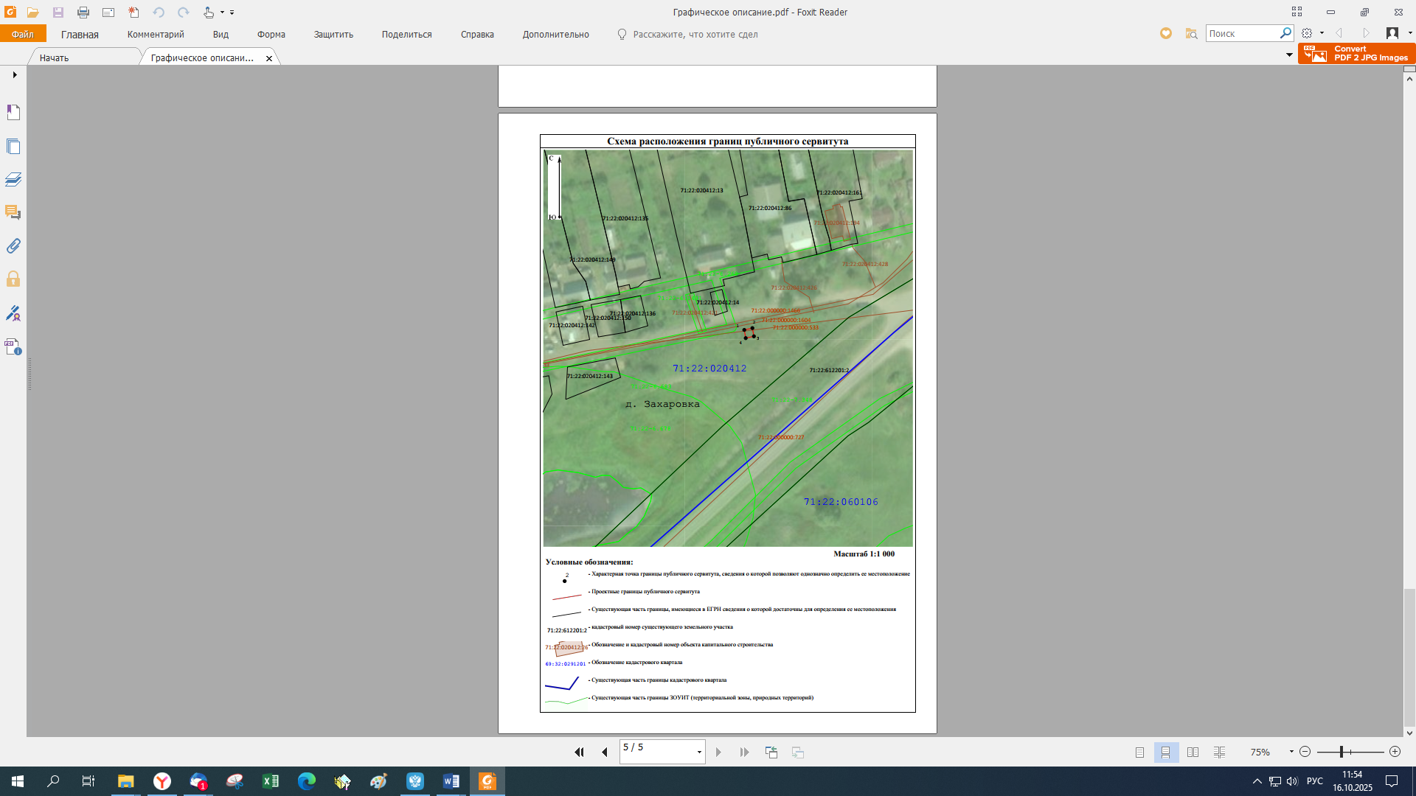

Приложение № 2
к постановлению администрации муниципального образования Щёкинский район

от _____________ № __________

ГРАФИК ВЫПОЛНЕНИЯ РАБОТ

в отношении земель и земельных участков, находящихся

в государственной или муниципальной собственности и

не предоставленных гражданам или юридическим лицам

Этап | Виды работ | Срок
1 | Строительство объекта инженерного сооружения (антенно-мачтового сооружения связи объекта «Установка АМС БС в Тульской области Российской Федерации по проекту «Устранения цифрового неравенства» (УЦН 2.0)»).  ».  Срок, в течение которого использование земельного участка (его части) и (или) расположенного на нем объекта недвижимости в соответствии с их разрешенным использованием будет невозможно или существенно затруднено в связи с осуществлением деятельности, для обеспечения которой устанавливается публичный сервитут (при возникновении таких обстоятельств) - 11 месяцев. | 2025 – 2074 годы
2 | Эксплуатация инженерного сооружения (антенно-мачтового сооружения связи объекта «Установка АМС БС в Тульской области Российской Федерации по проекту «Устранения цифрового неравенства» (УЦН 2.0)» | 2025 – 2074 годы

______________________________________________________________________

